放心肉监管平台管理员操作手册
目录
1 平台简介 2
2 登录系统 2
3 系统管理员 2
3.1 系统管理 2
3.1.1用户管理 2
3.1.2用户组管理 5
3.1.3权限管理 7
3.1.4资源管理 8
3.2 站内信箱 9
3.2.1收件箱 9
3.2.2发件箱 10
3.2.3草稿箱 11
3.3 平台内容管理 12
3.3.1内容列表 12
3.3.2平台分类 12
3.3.3内容检索 13
3.4 培训系统管理 13
3.4.1文件管理 13
3.4.2视频点播 14
3.4.3在线培训 14
3.4.4资料下载 14

1 平台简介
放心肉监管平台是指通过在生猪屠宰场生猪进场、屠宰、加工、检测、检疫、无害化处理等环节安装摄像、监视设备，实现基于互联网的实时远程监控，使管理者可以在任何地方、任何时间进行监控，为规范猪肉流通秩序，强化生猪加工、肉品批发(配送)、零售、团体采购企业的肉品质量安全信息管理而构建的政府信息监管平台。
平台主要功能：备案登记管理、企业分级管理、视频监控管理、无害化处理、信用档案管理、系统综合管理、平台内容管理、在线培训管理、地理信息。

2 登录系统
（1）在浏览器地址栏键入如下地址【http://localhost:8080/cce-web/login.action】
出现如下界面：
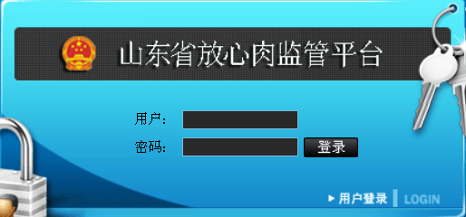
（2）键入用户名和密码，点击登录按钮即可登录到系统

3 系统管理员

3.1 系统管理

3.1.1用户管理
1、增加用户
点“添加用户”按钮，弹出添加用户对话框，其中登录名为登录系统所需要的用户名，密码为登录系统所需要的密码，分组列表为用户的角色，所属地区为用户所管辖的地区范围（如：选择山东省则为山东省级用户），填写信息后，点击保存按钮，完成对用户的增加
注意事项：用户的所属地区是必须选择的，若是企业用户，则用户的企业信息的所属地区将和企业用户所属地区相同。若是县级用户则必须选择所管辖的县，将会审批此县的所有需要审批的申请，若是市级用户则必须选择市级用户所管辖的市，此市级用户将会审批此市的所有需要审批的申请，若是省级用户或是管理员则必须选择山东省。选择的所属地区决定了用户的权限。
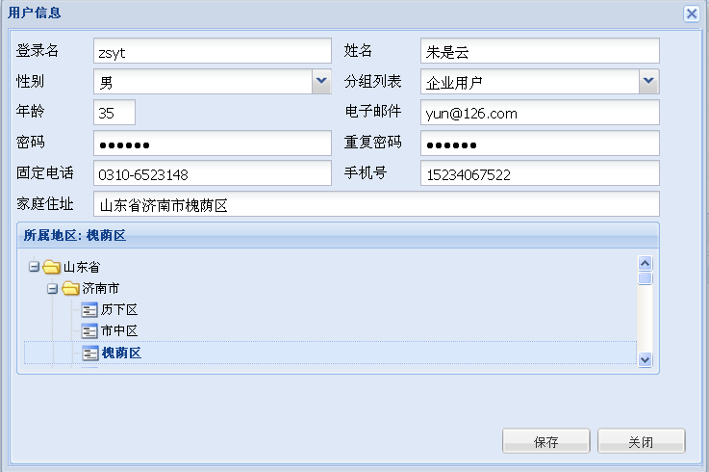
2 修改用户
选择要修改的用户，点击“修改用户”按钮，弹出修改用户对话框，修改注意事项如添加用户相同，修改相应的信息后，点击“保存”按钮即可对用户信息进行修改

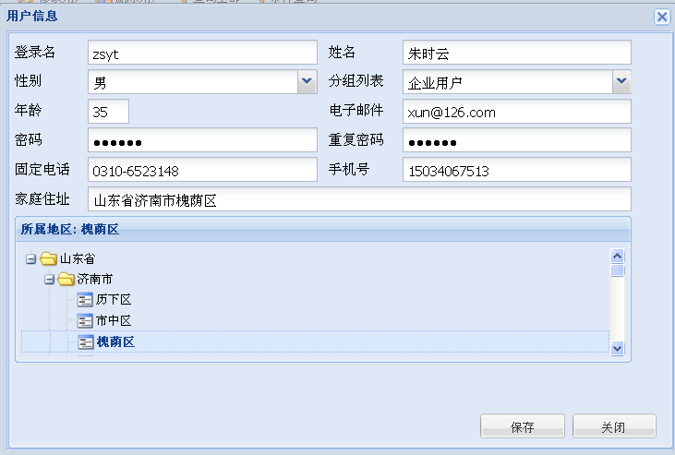
3 删除用户
选择要删除的用户，点击“删除用户”按钮，弹出“确认删除”对话框，点击“是”按钮即可删除所选择的用户
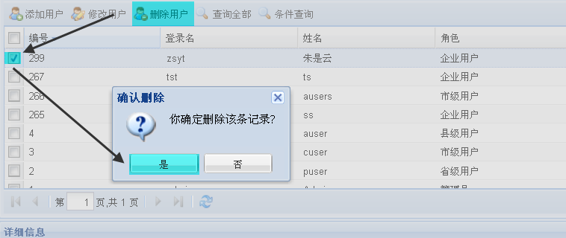
4查询用户
点击“用户查询”按钮，弹出用户查询对话框，输入部分或全部查询条件，点击“查询”按钮即可对用户进行模糊查询.
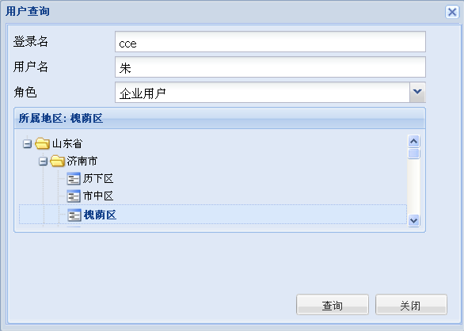
5 查看用户详细信息
点击任意一条列表中的信息，在下方可以查看到用户的详细信息
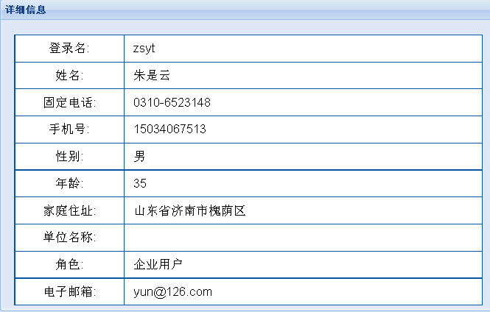

3.1.2用户组管理
1 添加分组
点击“添加分组”按钮，弹出添加分组对话框，填写分组名称（角色名称）和选择欲赋予此角色的权限后，点击“保存”按钮即可添加此分组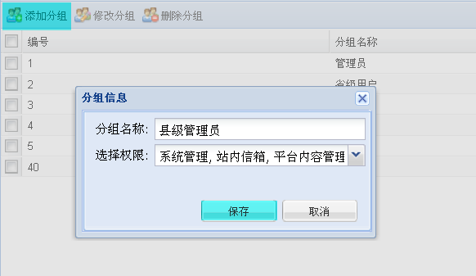
2 修改分组
选择要修改的用户组，点击“修改分组”按钮，弹出修改分组对话框，修改分组名称（角色名称）和选择欲赋予此角色的权限后，点击“保存”按钮即可修改此分组
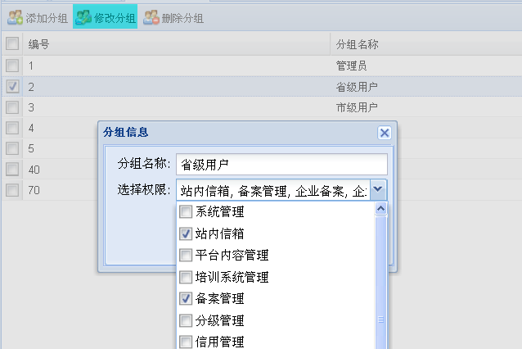

3 删除分组
选择一项或多项要删除的用户组，点击“删除分组”按钮，弹出“确认删除”对话框，点击“是”，即可对选择的信息进行删除。
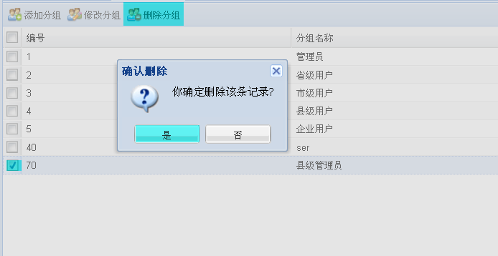

3.1.3权限管理
1 添加权限
点击“添加权限”按钮，填写“权限名称”、“权限代码”，选择欲赋予此权限的系统资源后，点击“保存”按钮完成对此权限的添加
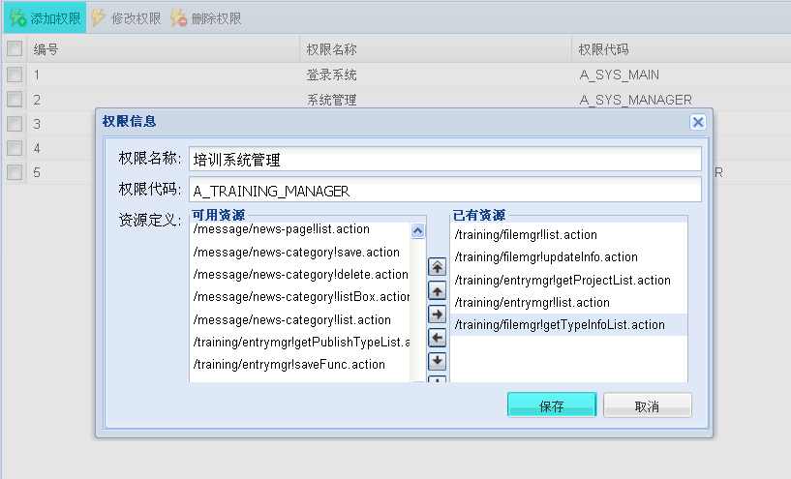

2 修改权限
选择一项要修改的权限，点击“修改权限”按钮，修改“权限名称”、“权限代码”，选择欲赋予此权限的系统资源后，点击“保存”按钮完成对此权限的修改
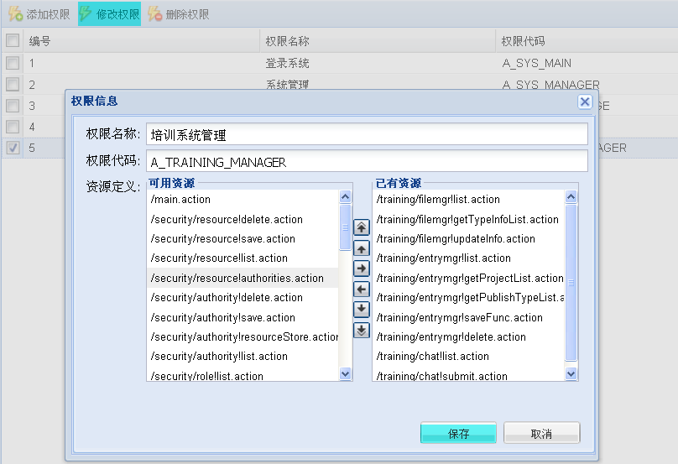

3 删除权限
选择一项或多项欲删除的权限后，点击“删除权限”按钮，弹出“确认删除”对话框，点击“是”按钮即可删除选择删除的权限
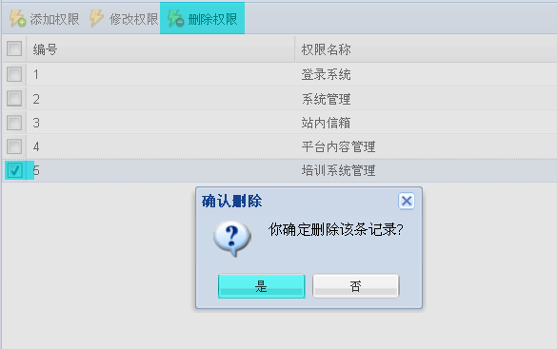

3.1.4资源管理
1 添加资源
点击“添加资源”按钮，填写“模块名称”、“值”、“位置”后，点击提交按钮即可添加资源
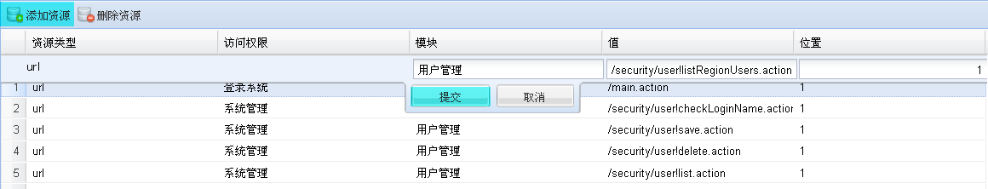
2 修改资源
双击欲修改的资源，被双击的项变为可编辑状态，修改其中的项后，点击“提交”按钮即可修改资源。 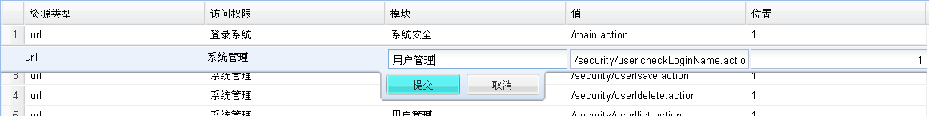
3 删除资源
选择欲删除的一项，点击“删除资源”按钮，弹出“确认删除”对话框，
点击“是”即可删除已选择删除的项。
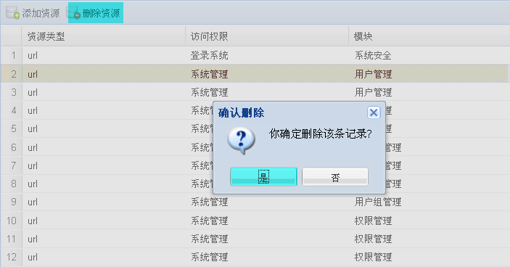

3.2 站内信箱

3.2.1收件箱
1 发送邮件
点击“新邮件”按钮弹出“发送邮件”对话框，可以选择群发或给单人发送邮件，若是群发，选中群发信息复选框，会在对话框的左边弹出所属地区侧边栏，选择要发送的地区，如“济南市”，则会给系统内所有属于济南市的用户发送邮件。若选择单人发送，则直接在收件人文本框中填入收件人的系统登录名即可。
填写邮件标题和内容，若有需要可以添加一个附件（点击“选择附件”按钮）
填写完成后，点击“发送邮件”按钮即可发送邮件。点击“保存草稿”按钮可以保存此邮件为草稿。
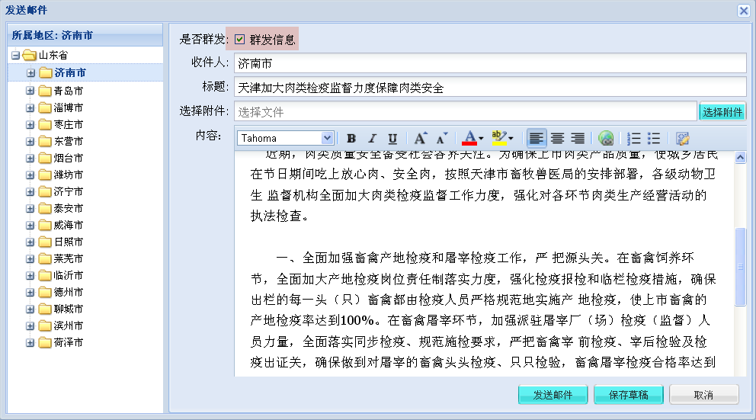

2 删除邮件
选择欲删除的一项或多项邮件，点击“删除邮件”按钮，弹出“确认删除”对话框，点击“是”即可删除选择删除的邮件。
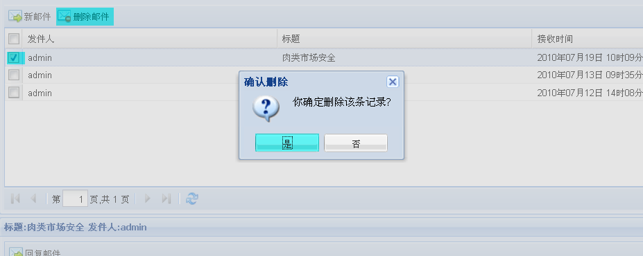
3 回复邮件
选择要回复的邮件，点击“回复邮件”按钮，弹出“回复邮件”对话框，填写邮件标题、内容、选择添加附件（可不添加）后，点击“回复”按钮即可对回复选择的邮件。

3.2.2发件箱
1 发送邮件
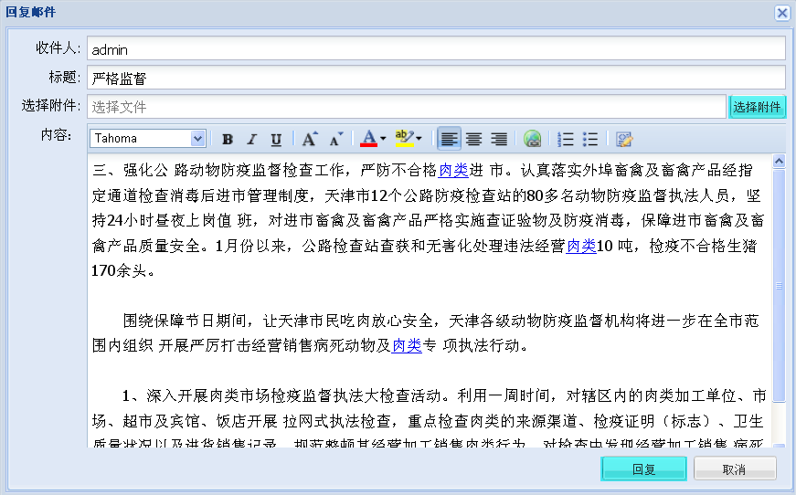
2 删除邮件
选择欲删除的一项或多项邮件，点击“删除邮件”按钮，弹出“确认删除”对话框，点击“是”即可删除选择的邮件。
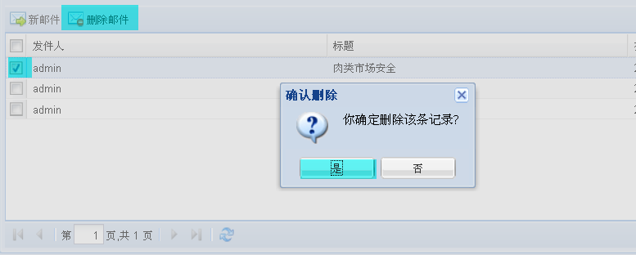

3.2.3草稿箱
1 新建草稿
功能与收件箱的“新邮件”相同。
2 修改草稿
点击选择欲修改的草稿，点击“修改草稿”按钮，修改欲修改的草稿信息后点击“保存草稿”按钮可以保存草稿，单击“发送邮件”按钮可以发送邮件。
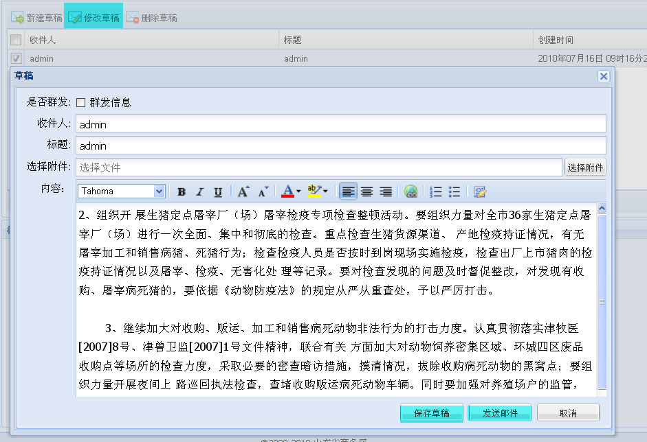

3 删除草稿
选择一项，点击“删除邮件”按钮，完成对草稿的删除

3.3 平台内容管理

3.3.1内容列表
（1）点击“添加文章”按钮，弹出添加文章信息对话框，选择相应的文章类型，键入文件标题和文件内容，点击“保存”按钮完成对文章的增加。
（2）选择一项，点击“修改文章”按钮，修改要修改的项，点击“保存”完成对文章的修改。
（3）选择一项或多项，点击“删除文章”按钮，弹出“确认删除”对话框，点“是”按钮，完成对文章的删除 。
（4）选择一项，点击“预览文章”按钮，弹出文章内容对话框以进行文章的预览。

3.3.2平台分类
（1）点“添加分类”按钮，弹出添加分类对话框，键入分类名称及其描述后，点击“保存”按钮完成对文章分类的添加
（2）点“修改分类”按钮，弹出修改分类对话框，键入分类名称及分类描述 ,点击“保存”按钮完成对文章分类的修改
（3）选择要删除的分类，点“删除分类”按钮，弹出“确认删除”对话框，点击“是”按钮，将删除选择的分类。

3.3.3内容检索
在搜索文本框中填写相应标题或内容中包含的内容，点击“搜索”按钮，系统会根据输入的内容检索出标题或内容中包含输入的查询条件的文章。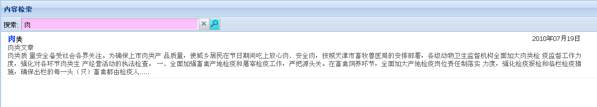

3.4 培训系统管理

3.4.1文件管理
1 上传文件
点击“上传文件”按钮，填写文件标题，选择文件类型及要上传的文件，点击“上传”按钮即可向系统中添加可发布文件。
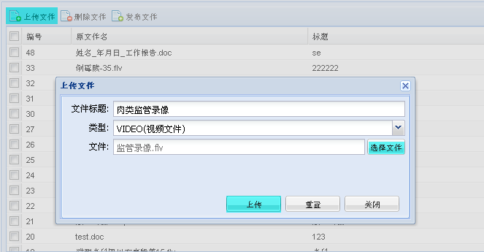

2 删除文件
选择要删除的项，点击“删除”按钮，弹出“确认删除”对话框，点击“是”可对发布文件进行删除，文件删除会级联删除发布的文件。

3 发布文件
对上传的可发布文件进行发布。选择要发布的文件，点击“发布文件”按钮，在项目中选择要发布的类型。如果发布的文件的类型是VEDIO(视频文件)则可以发布为“视频点播”或者“在线培训”，且如果选择的是“在线培训”则开始时间和结束时间即为在线培训的时间。如果发布文件的类型是DOC（文档资料）则可以发布为资料下载。
最后点击“保存”按钮即可发布文件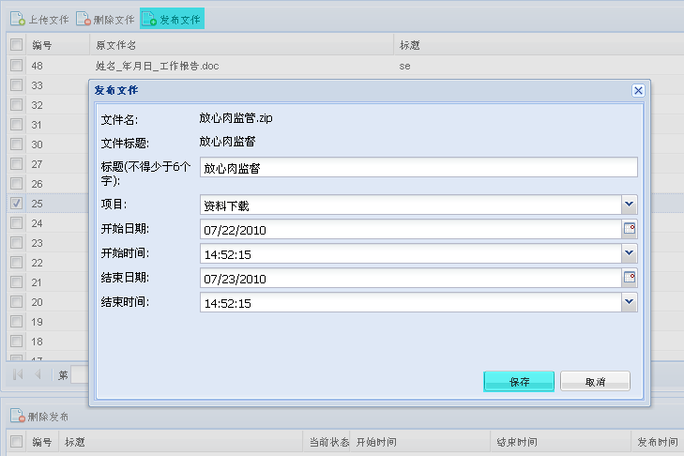
4 删除发布
可以对已经发布的文件撤销发布。选中文件，在下方会列表显示出此文件已经发布的项，选中要撤销的发布项，点击“删除发布”按钮，即可对已经发布的文件进行撤销发布。
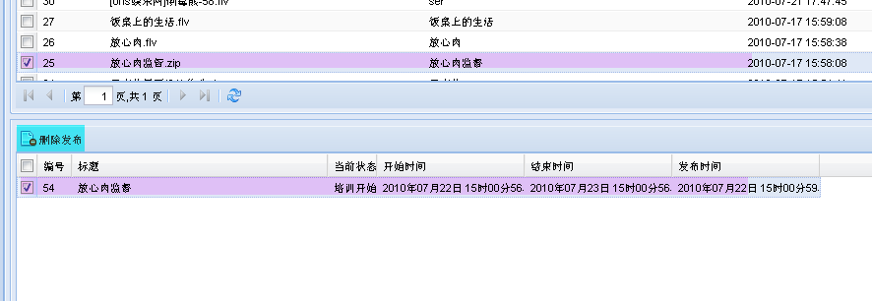

3.4.2视频点播
可对文件发布中已经发布“项目”为“视频点播”的文件进行分页列表显示，双击可进行在线观看

3.4.3在线培训
可对文件发布中发布“项目”为“在线培训”的文件进行分页列表显示，若文件发布时选择的“结束时间”未超过当前时间，双击可进行在线观看，且可发表评论（意见）

3.4.4资料下载
可对文件发布中发布“项目”为“资料下载”的文件进行分页列表显示，点击“下载”链接可对文件进行下载

